“Dice Kayek ×安慕希×悦游”时尚跨界三方联名
广 告 主：安慕希
所属行业：快消
执行时间：2020.02.29-03.31
参选类别：跨界联合营销类
营销背景
项目背景
安慕希是伊利集团旗下的常温酸奶品牌，市场遍布全球，在品牌力份额方面，安慕希持续占位中国常温液体乳品品类第一，在迅猛的发展中奠定了安慕希就是希腊酸奶，希腊酸奶是国际“最好酸奶” 的代名词，并于2019年进军港澳、布局新加坡为首的东南亚六国，同时成为唯一销售额突破200亿大关的独立子品牌，强势站位亚洲高端酸奶第一品牌。
在品牌力上，安慕希已成功占据“高端”“美味”标签，但和“时尚”一直还有距离。所以借助2020年初新口味上市和巴黎时装周的契机，一举攻占时尚领域。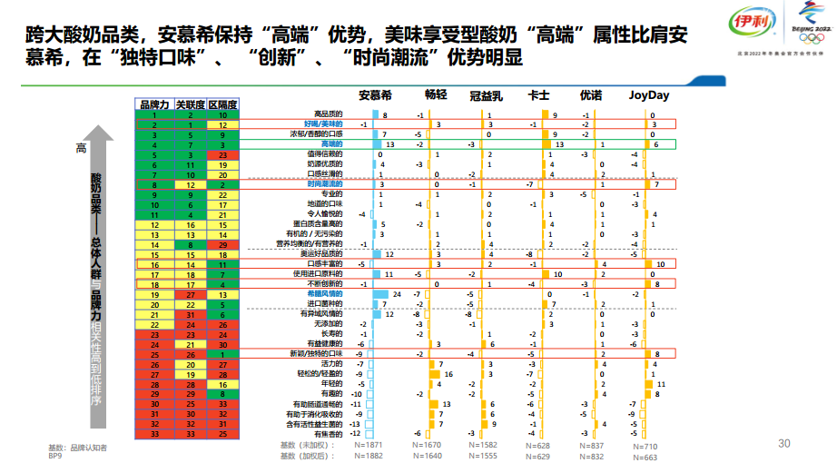
挑战
安慕希已经进入以品牌力带动生意的重要阶段，国内乳制品行业的时尚标签化竞争也已经开始，在快消与时尚跨界不乏先例的时局下，作为安慕希进入时尚界的第一仗，如何能一举吸睛？

营销目标
完成首次时尚亮相，提升品牌声量，赋能安慕希，提升并延展品牌力，以带动生意，继续布局高端即饮市场，帮助提升安慕希2020年常温酸奶市场份额，通过跨界时尚，发布安慕希新品，牢牢稳固品类领军地位。
策略与创意
策略推导
- 最新的时尚风向标是什么？
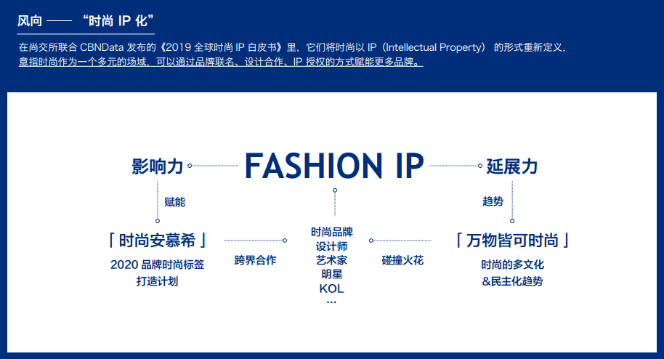
- 其他非时装品牌的时尚跨界对安慕希有哪些启示？
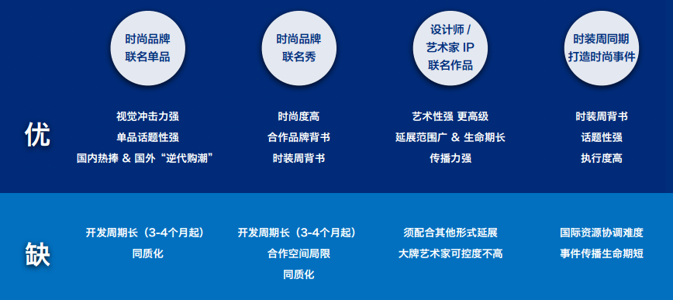

- 如何找到安慕希的差异化机会点？
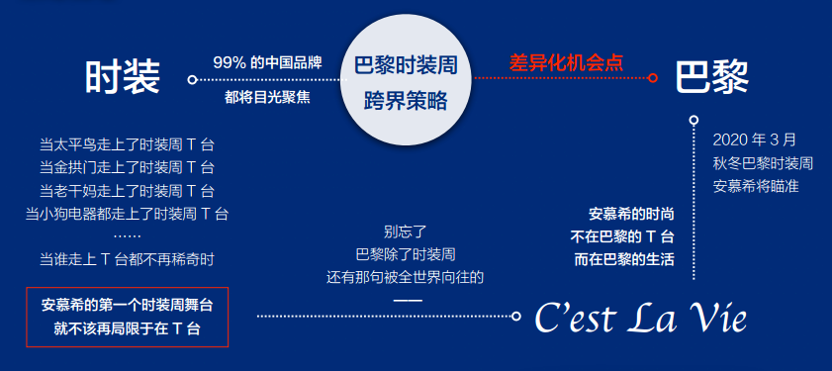
- 如何寻找安慕希的差异化角度？
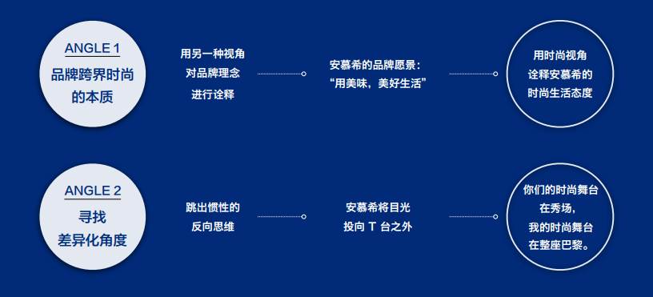
- 如何打通整条传播链路？
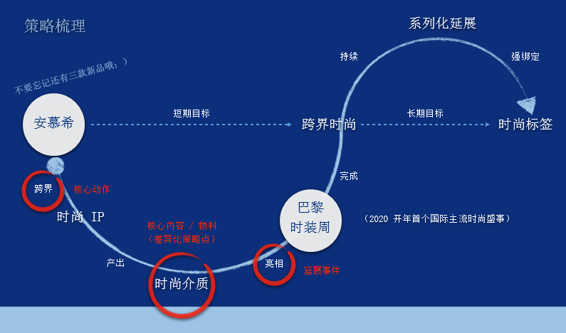
- 内容产出后，高端时尚如何在国内落地？
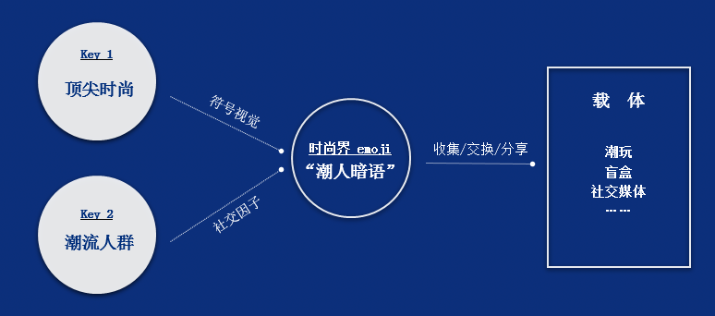
高端时尚“高举”事件声量，通过对目标人群的洞察以每个人都能解读的时尚语言“低打”大众群体，以时尚界的emoji“潮人暗语”实现社交互动传播。
执行过程/媒体表现
一、核心创意——三个领域高调跨界
安慕希跨界“金字塔尖”法国高定品牌Dice Kayek和头部时尚媒体《悦游 Conde Nast Traveler》，携三款联名定制时尚单品，高调亮相巴黎，打造#尚无定论，一切皆可安慕希#主题传播。深度剖析品牌与媒体的优势和特点，将彼此的核心元素提炼出来，彼此契合，相互渗透，从多个层面重新诠释对时尚的理解，联合生产高品质时尚大片，在巴黎春天户外大屏发布媒体合作事件、并在巴黎知名时尚媒体发布事件报道，以及邀请巴黎网红博主在社交媒体展示媒体合作作品；同时打造“潮人暗语”时尚icon，人人都可组合重组表达时尚态度，赋予了很强的社交基因，实现传播落地。
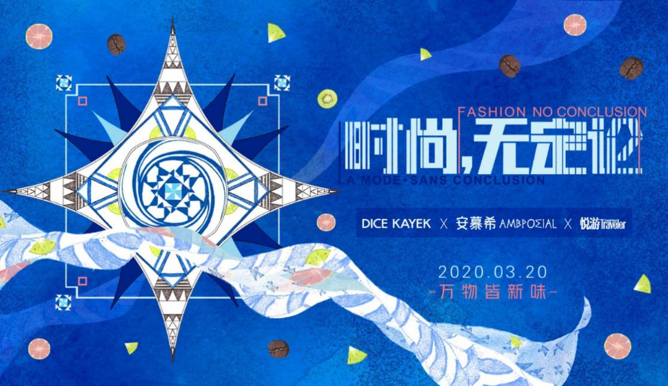

二、核心内容——全面阐释“尚 无定论”
1. “尚 无定论”的跨界碰撞想象力落地：三个领域碰撞出的时尚单品
① 时尚界：高定联名丝巾，提取安慕希元素并融合巴黎时尚元素；
② 旅游界：巴黎时尚灵感地图；
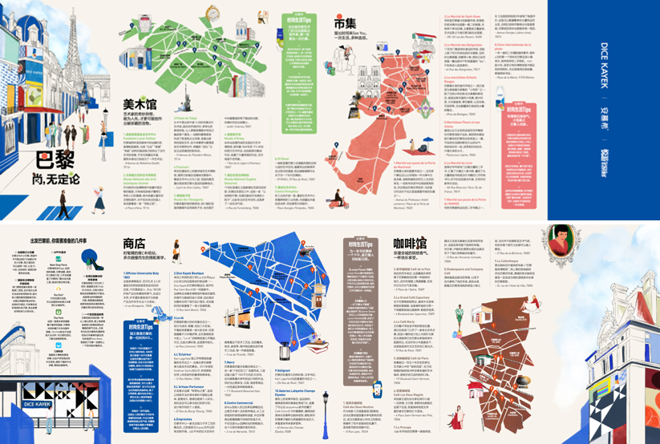
③ 酸奶界：安慕希潮人暗语时尚盲盒，提取丝巾设计元素延展出的限量款瓶身设计，辅以“潮人暗语”时尚icon，打造兼具时尚度与收集趣味的新品盲盒；
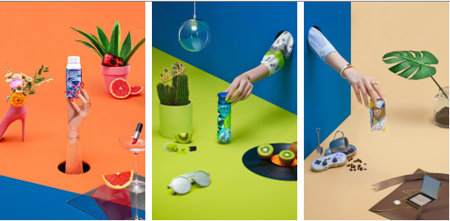
2. “尚 无定论”的精神理念传达：视觉语言的魅力
① 时尚灵感短片：讲述碰撞激发灵感，展现三方的碰撞与活力；
视频地址：https://v.qq.com/x/page/i0947qomy7m.html
② 创意动画短片：讲述碰撞裂变重组，借浓烈色彩及缤纷元素的碰撞交响，和有趣的游戏来玩转时尚；
视频地址：https://v.qq.com/x/page/p3138i14o1e.html
三、核心事件——三个阶段落地传播差异化
阶段一：2大动作成就官宣大事件，三方联名国内外强势吸睛
-联合高定品牌 Dice Kayek及头部时尚媒体《悦游 Conde Nast Traveler》 官宣亮相，携三个领域的联名定制时尚单品，以时尚感强烈的灵感短片高调官宣；
-安慕希高定联名时尚单品现身巴黎街头，引爆国外媒体平台，墙内开花墙外香，让安慕希一举在时尚跨界圈拥有姓名；
阶段二：出口转内销，落地潮人暗语盲盒，撬动销量
安慕希潮人暗语时尚盲盒官宣上市，借时装周炒作热度，充分借助粉丝传播力，合作代言人粉丝团助力发酵，带动销量；
阶段三：以“潮人暗语”为载体实现时尚传播落地，全方位激发消费者的猎奇心理
考虑安慕希TA的时尚感知度，通过系列感、有辨识度、可组合的时尚icon，作为周边衍生元素，打造“潮人暗语”时尚icon，人人都可组合重组表达时尚态度，赋予了很强的社交基因，通过官方引领，KOL引发圈层用户，将潮人暗语打造成安慕希时尚潮流传播的差异化落地概念。
四、媒介资源策划：匹配优质资源强势破圈，夯实时尚调性，针对潮流人群圈层特点，差异化传播，全面压制
① 巴黎户外广告牌：占位巴黎黄金广告位，打造品牌时尚大事件
② 朋友圈广告：以代言人直发朋友圈的形式，高曝光+低门槛轻互动进行暗语玩法传播
③ 抖音挑战赛：顺应安慕希TA，发起潮人暗语挑战赛，借趣味贴纸、强娱乐属性的形式， 引发现象级传播
④ 微博热搜、开屏&短视频硬广：占位社交平台，高曝光资源强势宣告跨界合作，多形式点位承载时尚内容，撬动销量转化
项目完整视频Casevideo地址：https://v.qq.com/x/page/h3224p2ege2.html
营销效果与市场反馈
集中境内外优质媒体资源大流量曝光，引爆海内外口碑。为品牌赋能高阶价值 ，成功粘贴时尚标签。
数据成果：
- 微信曝光量 1.2亿+，互动量 180万+；
- 微博曝光量 4.4亿+，互动量 45万+，讨论量 14.1万+；
- 抖音播放量 40.1亿+，互动量 79.6万+；
- 官方微博新增粉丝 13.3万人次
数据来源：广告主

